**附件3：**

**全国高校微课教学比赛平台操作方法**

**一、参赛教师报名**

1.注册——往届参赛教师不用重新注册，新参赛教师必须注册。登录教育部全国高校教师网络培训中心官方网站“全国高校微课教学比赛”平台，输入“用户 Email”等注册信息，点击“注册”按钮，进入“选手注册”界面，如实填写相关资料，完成注册。

（http://weike.enetedu.com/login.asp 或 <http://gzwk.enetedu.com/jl）>

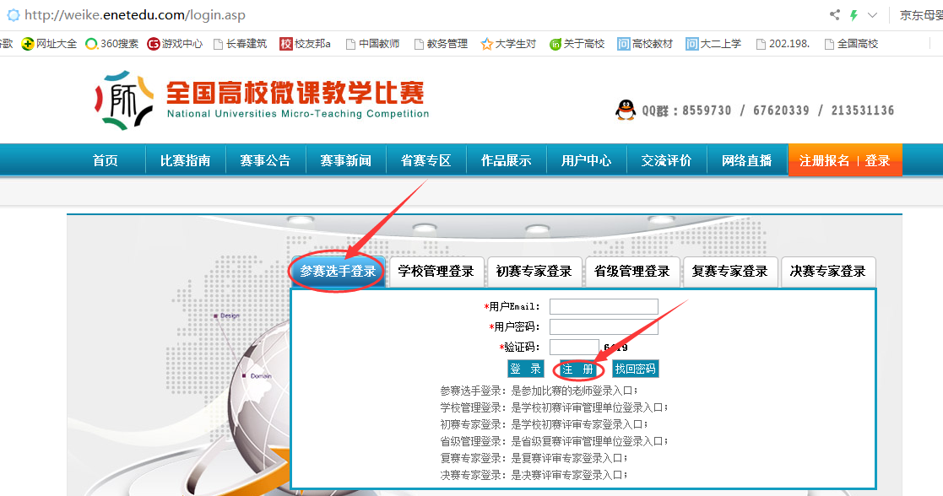

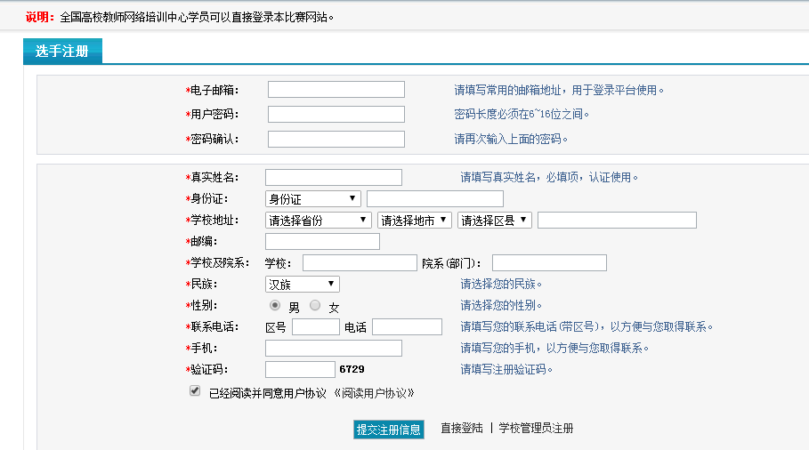

2.登录——登录教育部全国高校教师网络培训中心官方网站“全国高校微课教学比赛”平台 （http://gzwk.enetedu.com/jl），选择“参赛选手登录”选项卡，输入用户名和密码，点击“登录”按钮登录个人中心。

3.报名——选手点击“个人中心”左侧列表“我的作品”选项，点击“提交报名信息”按钮进入比赛报名界面，在“参赛项目”下拉列表项中选择“2022吉林省高等院校应用型教育微课教学比赛””，“参赛方式”集体报名选择“学校选拔”，完善个人资料后按“提交报名信息”按钮完成报名。

**二、提交作品**

参赛老师登录后点击“个人中心”左侧列表项中“我的作品”，按要求提交视频介绍、比赛视频、教学课件和教学设计。